Coordinación del Rastro Municipal JUNIO 2025
- Número de cabezas sacrificadas. de ganado bovino, porcino y ovicaprino.

Cumplimiento con la COPRISEH.

- Se gestiono ante la Comisión para la Protección Contra Riesgos Sanitarios del Estado de Hidalgo (COPRISEH). la capacitación regional en “Normativas Sanitarias”, dirigida al personal de rastros municipales. Contando con la participación de los Municipios: Nopala, Tecozautla, Chapantongo, Alfajayucan y Huichapan con asistencia de 54 en personal operativo, coordinadores y director de servicios municipales de los mencionados municipios.

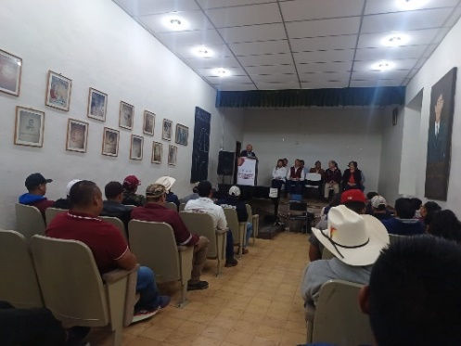 | 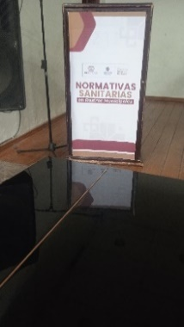 | 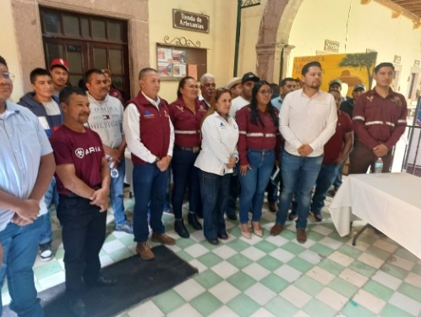

- Se llevo a cabo la mesa de trabajo, para la revisión y retroalimentación de los avances del manual de residuos que se realiza del Rastro Municipal. Con la participación de personal de ecología y relleno sanitario.

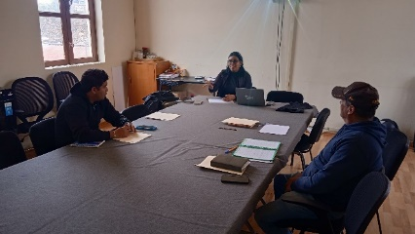 |  | 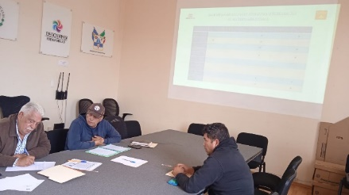

Los trabajos de MANTENIMIENTO Y REHABILITACIÓN, realizados en las instalaciones de Rastro Municipal, con estas acciones se pretende cumplir con los puntos de la evaluación de riesgos mediante el análisis rápido de 53 puntos críticos en rastro y mataderos municipales. (COPRISEH) trabajos se realizan cotidianamente en las instalaciones de Rastro Municipal, para mantenerlos en óptimas condiciones.

- Se gestiono ante la secretaria de Obras Publicas “tezontle” y ante Caposa el apoyo de una pipa de agua.

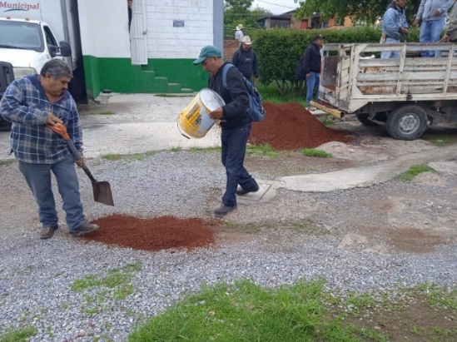 |  | 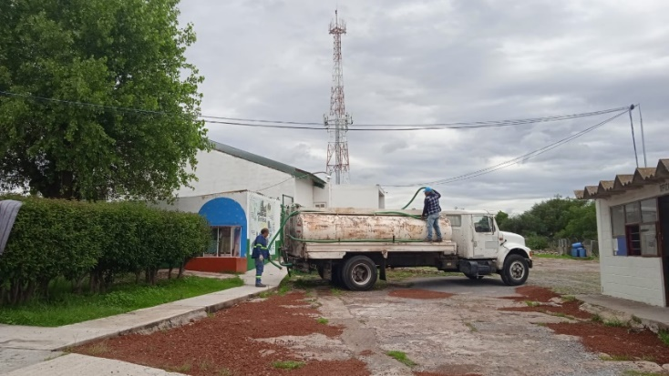

- Con apoyo del área de herrería perteneciente a la Dirección de Servicios Municipales se realizaron trabajos de mantenimiento preventivo y rehabilitación en diferentes áreas de sacrificio de ganado.

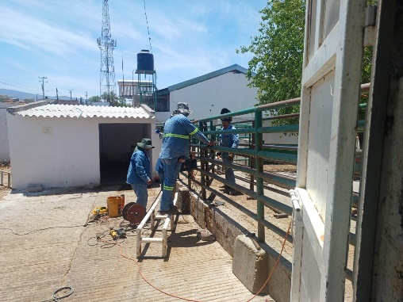 |  | 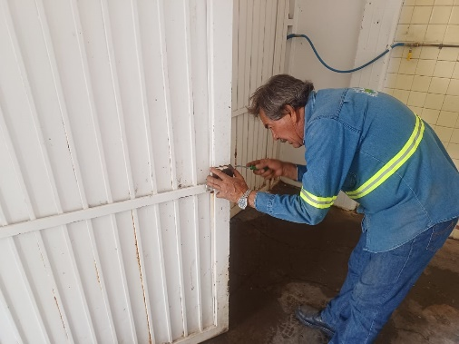

- Se realizan acciones continuas de Limpieza para mantener en corrales, pasillos y áreas de matanza del Rastro Municipal, así como las áreas verdes.

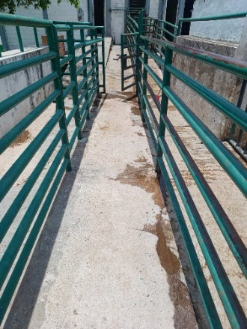 | 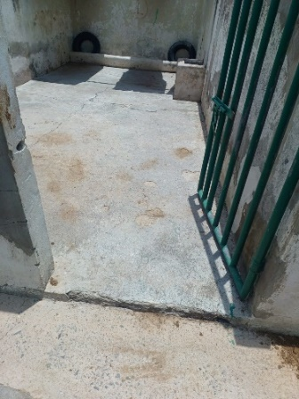 | 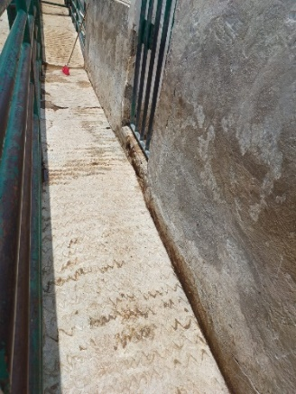

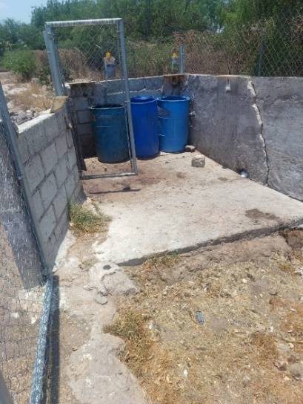 | 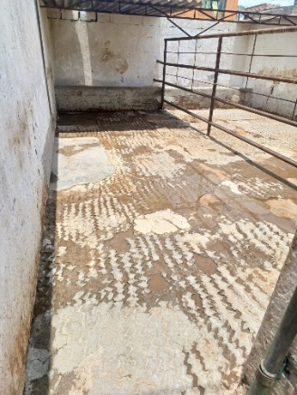 | 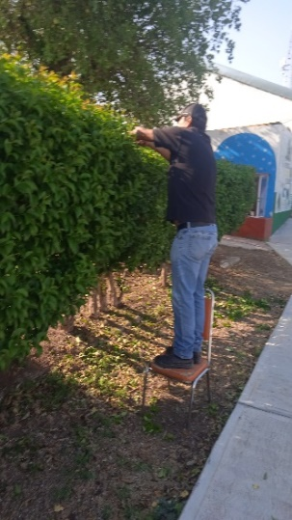

- Se supervisaron rutas de distribución de los productos cárnicos en diversos expendios.

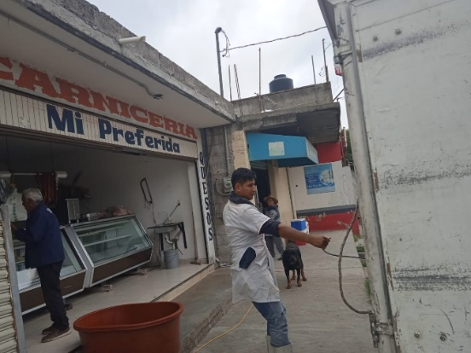 |  | 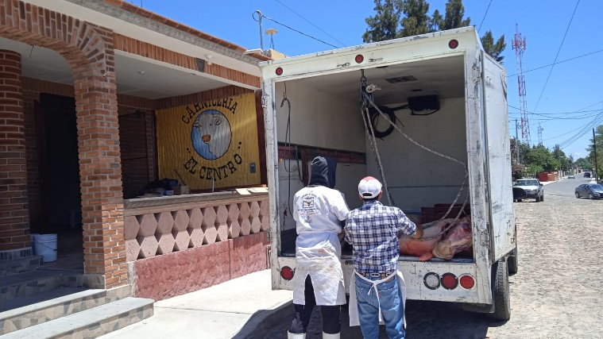

- Se gestiono uniformes para el personal de rastro municipal, artículos para limpieza, así como un extintor como medida de prevención.

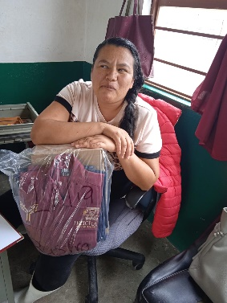 | 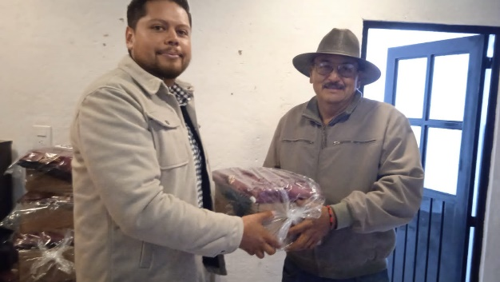 | 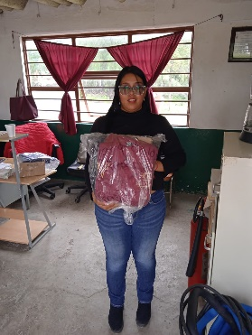

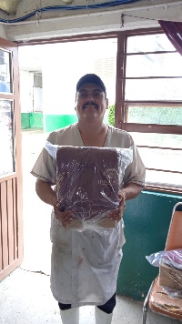 | 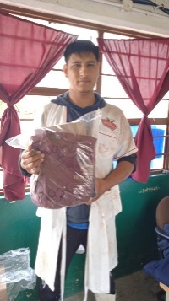 | 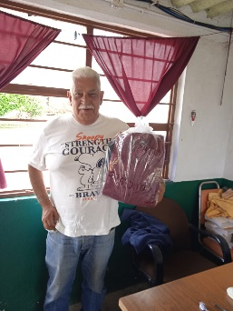

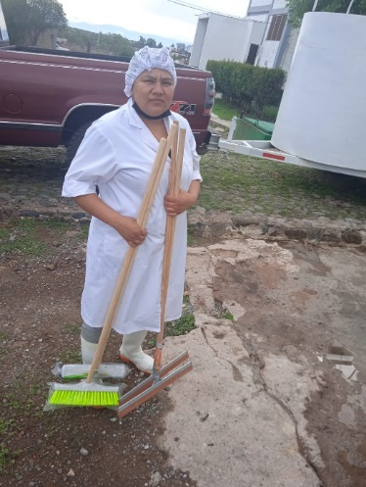 | 